**P05 Funciones y Subconsultas**

**Ejercicios BBDD Hospital**

**Fuente:** [**http://tisbddocs.dlsi.ua.es/inicio/guias/datos/sesiones#TOC-S14-Ingenier-a-inversa-de-BD-12---13-dic-2018-**](http://tisbddocs.dlsi.ua.es/inicio/guias/datos/sesiones#TOC-S14-Ingenier-a-inversa-de-BD-12---13-dic-2018-)

# Enunciados

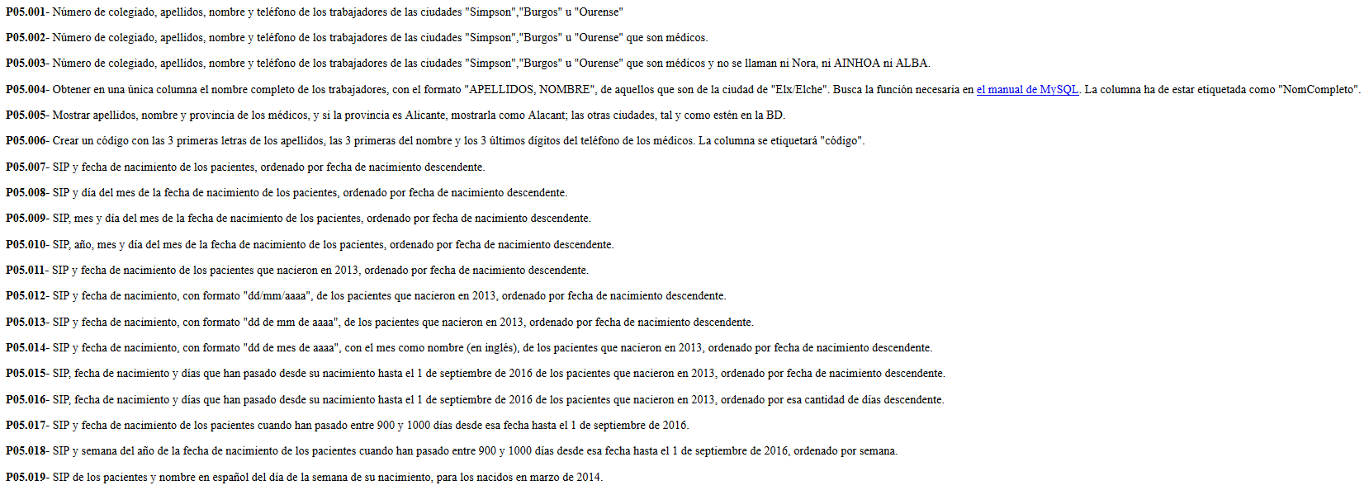

Manual de MySQL

<https://dev.mysql.com/doc/refman/5.5/en/functions.html>

# Soluciones

